Séance de préparation physique à la maison semaine du 2/11 au 6/11
Avec peu de matériel (Tapis et bouteille d’eau)

ECHAUFFEMENT soit 8 minutes
Corde à sauter | Corde à sauter ou saut place | 5X (45s 15s de repos) |  | 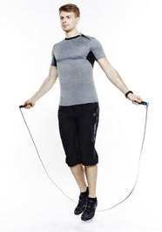
Talons aux fesses / montées de genoux | Alternance : talons fesses et montée de genoux | 3X (45s 15s de repos) |  | 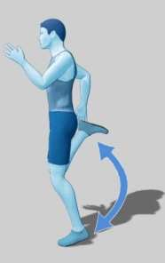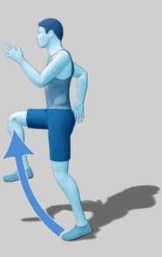
Séances : exercices a réaliser de 30 à 40 minutes
3 à 4 cycles : 30’’ d’efforts ,30’’ de récupération – 2 min de repos entre chaque cycles
Nom | Description |  | adaptation
SQUAT | Départ debout, jambes écartées a la largeur des épaules Fléchir les jambes en gardant le dos droit . |  | Il est possible de rajouter une petite charge en prenant dans les mains des bouteilles d’eau | 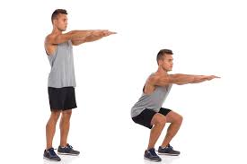
ABDOS VELOS | Allongé sur le dos. On fait des mouvements de cycle avec les jambes |  |  | 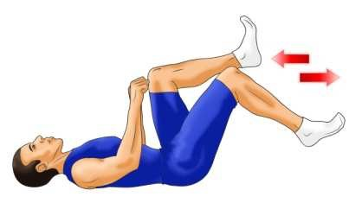
CHAISE | Position assis contre un mur |  | Attention à bien avoir de l'adhérence au niveau du sol | 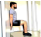
PLANCHE DYNAMIQUE | Alternance continue entre planche latérale et planche normale mais avec le bras tendu |  |  | 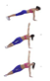
JUMPING JACK | debout. Mouvements des jambes et bras synchro : près du coprs, loin du corps |  |  | 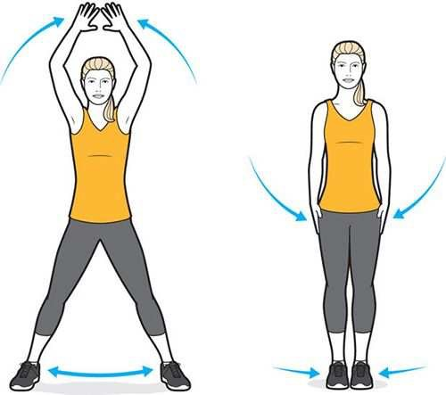
FENTES | Départ debout. On fait un grand pas et on descend en visant que le genou arrière approche le plus près possible du sol sans jamais le toucher. Puis alternance avec l'autre jambe |  | l est possible de prendre une petite charge (1-5kg) dans chaque main. | 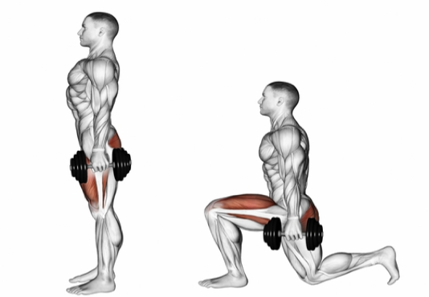
ABDOS CHANDELLE | Allongé sur le dos, main au sol. On décolle les jambes vers le haut. On maintient quelques secondes puis on relâche |  |  | 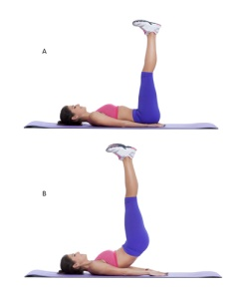
POMPES | Allongé au sol (sur le ventre), on pousse sur les bras pour se lever en conservant le dos droit. Mains écartés d'au moins la largeur d'épaules. |  | Possibilité de le faire sur les genoux | 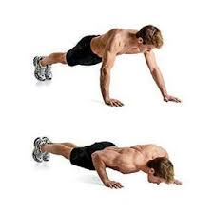
ADBOS DOUBLE CRUNCH | Allongé sur le dos, on contracte les adbos (le menton se rapproche du nombre et les jambes de la tête) |  |  | 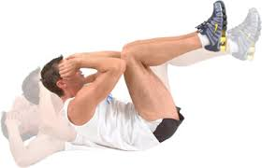
DELTOIDES (OISEAUX) | Debout. Jambes très légèrement fléchies (pour le positionnement du bassin et du dos). Une charge dans chaque main. Début : bras le long du corps. Puis on monte les bras de manière légèrement fléchie jusqu'à arriver la hauteur des épaules. Position finale : poignets, coudes et épaules à la même hauteur |  | utiliser 2 bouteilles d'eau ou une autre charge. | 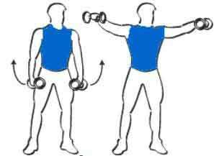
ETIREMENTS : 45’’ par position soit 10 minutes
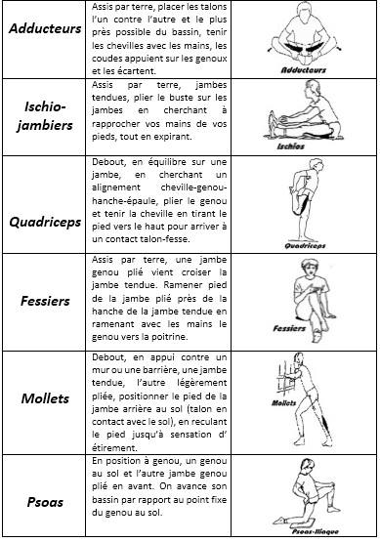
Temps total séance: 1H

